# Finanzas y Control de Gestión

## Entregable 2: Cálculo Financiero

### Parte 1 - Métodos de devolución de préstamos

#### Método Alemán

Al igual que como sucede en el método francés, la cuota que se abona periódicamente tiene dos componentes: una parte destinada a la amortización del capital y otra en concepto de interés. En ambos sistemas el cálculo de la parte correspondiente al interés es el mismo, ya que se calcula sobre saldos, es decir, sobre la deuda de capital aún no vencida. El cálculo de la amortización, en cambio, se efectúa de manera diferente. En el sistema alemán, la parte destinada a amortizar capital es igual en todas las cuotas, mientras que los intereses son decrecientes, lo que determina que la cuota total sea decreciente.

**Composición de las cuotas** = Amortización de capital + Interés

**Amortización de Capital** = monto original prestado / cantidad de cuotas

**Interés** = tasa pactada x saldo al final del período anterior

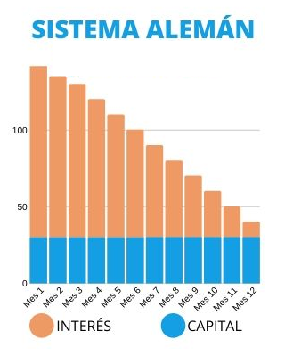

#### Método Americano o Bullet

En este método se determina que el deudor pagará una **anualidad** que es constante e incluye únicamente los intereses. El capital prestado se devolverá en un solo pago sumado a la última cuota. Por su mecánica de amortización, este sistema es el que más intereses paga, ya que no cuenta con devoluciones parciales del capital y las anualidades consideran siempre el monto total prestado al inicio.

**Composición de las cuotas**:

Desde 1 hasta n -1 = Interés

Cuota Final = Capital (total) + Interés

**Amortización de Capital** = Total en la última cuota

**Interés** = tasa pactada x capital total prestado

Una modalidad de este sistema es el *Sinking Fund*, que consiste en crear un fondo asociado al préstamo para construir un capital con el que se cancelará la cuota final del préstamo (capital + intereses).

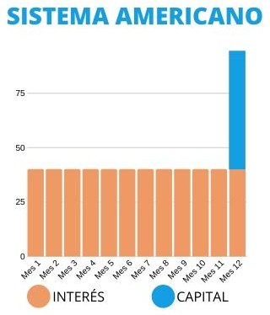

#### Método de Interés Directo

En este sistema se calculan los intereses simples sobre el total de la deuda y el importe de las cuotas se obtiene dividiendo el monto resultante por el número de cuotas. Esta metodología determina un interés a pagar mayor que en los sistemas francés y alemán dado que éste no se calcula sobre los saldos, sino sobre el total del préstamo.

**Composición de las cuotas**: Total a pagar / cantidad de cuotas

Deuda: Vn; Tasa directa (mensual): Tid; Plazo del préstamo (meses): n

**Interés Total** = tasa pactada x capital total prestado = Vn x Tid x n

**Total a pagar** = Vn + Vn x Tid x n = Vn x (1 + Tid x n)

**Cuota =** Total a pagar / n = Vn x (1/n + Tid)

**Resolución del ejercicio planteado en la hoja “Cuotas y Componentes” del “Entregable 2”.**

**Fuentes**

Comparación entre sistemas de préstamos usuales - Tapia, Gustavo N. – UNSA, Económicas